4.Развитие внимания

Карточка 4.1
Упражнение «ку-ку»
Цель: Формировать внимание, учить ожидать появления предмета в одном и том же месте, понимать, что предмет, который спрятан, не исчезает, а лишь оказывается вне поля зрения.
Оборудование: Достаточно крупная или яркая игрушка, ширма.
Ход занятия: Педагог сажает детей полукругом напротив ширмы, а сам садится за ширму. Медленно из-за ширмы появляется игрушка (матрешка, новая кукла) и говорит: «Ку-ку». Воспитатель вместе с детьми радуется появлению игрушки, затем опускает ее за ширму. Игрушка показывается из-за ширмы 3—4 раза, обязательно в одном и том же месте, чтобы дети поняли, в каком месте надо ожидать ее появления. При повторении игры можно взять другую игрушку.

Карточка 4.2
Упражнение «Покорми птичку» (кукольный театр)
Цель: Продолжать формировать не только зрительное, но и слуховое внимание детей.
Оборудование: Игрушка птичка, тарелочка из кукольного сервиза.
Ход игры: Дети сидят на стульчиках полукругом перед столом педагога. На столе ничего нет. Затем слышится писк резиновой игрушки. Педагог прислушивается, спрашивает у детей: «Кто там? Слышите, пищит. Давайте еще послушаем». С писком появляется птичка. «Это птичка! Вот она!» — радостно восклицает педагог. Игрушка прыгает по столу, здоровается с детьми, потом снова пищит. «Птичка просит есть,— говорит воспитатель, достает тарелочку, ставит перед игрушкой.— Птичка ест, клюет». Затем птичка благодарит детей и улетает.

Карточка 4.3
Упражнение «На прогулке» (кукольный театр)
Цель: Продолжать активизировать и развивать зрительное и слуховое внимание детей, научить следить за движущимися предметами, понимать несложный сюжет, формировать положительное
эмоциональное отношение к игрушкам и действиям с ними.
Оборудование: Макет дома для куклы (сборно-разборный дом или постройка из настольного строителя, кукла, собака, небольшая ширма или экран.
Ход игры: Дети сидят полукругом около стола педагога. На столе за ширмой дом для куклы, за ним спрятана кукла. Педагог снимает ширму, показывает дом и говорит, что там живет кукла Катя. Раздается: «Ав-ав». Воспитатель прислушивается, спрашивает у детей: «Кто там?» — и передвигает к домику собаку: она лает. Из дома появляется кукла Катя, спрашивает у детей: «Кто меня зовет?» Дети отвечают. Катя оглядывается, видит собаку, радуется,
гладит ее, вместе с ней гуляет и уводит в дом.

Карточка 4.4
Упражнение «Найди свою игрушку»
Цель: Та же, учить внимательно рассматривать игрушки, чтобы потом опознать свою игрушку среди других, продолжать развивать эмоциональное отношение к игрушкам.
Оборудование: Сюжетные игрушки разного назначения, имеющие различные свойства (цвет, форму, величину), по одной на каждого ребенка.При первом проведении игры у всех детей должны быть игрушки, разные по своему назначению (например, машина, кукла, мишка, коляска, мячик). В дальнейшем они могут быть одинаковыми, но отличаться по отдельным признакам (например, две машины: одна большая, другая маленькая; две куклы: одна в красном, другая в желтом платье и т. п ) Ход игры: (проводится с подгруппой из 4—6 детей). Педагог раздает игрушки, записывает, кому какую дал, и помогает каждому начать играть с той игрушкой, которая ему досталась. Через некоторое время педагог собирает все игрушки, накрывает их салфеткой и предлагает всем найти свои игрушки. Дети по одному подходят к столу, ищут. Воспитатель либо одобряет действия ребенка: «Верно, у тебя была машина», либо говорит, что это не его игрушка, и спрашивает: «Чья она?» — затем помогает ребенку вспомнить, с какой игрушкой он играл. Дети разбирают игрушки, играют с ними. Вновь педагог предупреждает, что скоро соберет игрушки, и их надо будет опять искать, поэтому необходимо внимательно рассмотреть игрушки и запомнить. Игра повторяется.
Карточка 4.5
Упражнение «Найди свое место»
Цель: Та же, учить ориентироваться в пространстве, создавать эмоциональное отношение к игре и игрушке.
Оборудование: Игрушки по числу детей (разные по предметному назначению или по величине, цвету), бубен или барабан.
Ход игры (проводится вначале небольшими подгруппами из 4—6 детей, по мере усвоения — со всей группой). Участники игры рассаживаются на стулья, стоящие посреди комнаты. Каждому ребенку педагог дает какую-либо игрушку (кукла, мишка, собачка,
кошка, погремушка, птичка, лошадка и др.) и показывает, как играть с ней (например, куклу и мишку можно укачивать, с собачкой и кошкой выполнять имитационные звуки «мяу», «ав-ав», птичку покормить с ладошки и т. п . ) . По сигналу барабана дети должны положить игрушки на стулья и побегать по комнате под звуки барабана (бубна). Когда звучание прекратится, им надо быстро прибежать к своим стульям и сесть. Чтобы найти свое место, ребенок должен опознать свою игрушку. Педагог следит за правильным выполнением действий, при необходимости помогает детям. По мере усвоения игры во время бега детей можно переложить игрушки на другие стулья.

Карточка 4.6
Упражнение «Будь внимательный!»
Цель.:Продолжать развивать зрительное внимание и запоминание.
Оборудование: Шкафчик, выполненный из небольших по размеру коробок (выдвижные ящички), мелкие игрушки (бирюльки, элементы мозаики или пуговицы и др.), ширма. Шкафчик состоит из трех коробок, которые образуют 3 ящичка: два — внизу, один — наверху, в дальнейшем количество ящичков увеличивается до 4—9, а расположение их варьируется.
Ход игры. Дети сидят на стульях полукругом около стола педагога, педагог ставит на стол шкафчик, рассматривает его, открывает ящички. Достает мелкую игрушку, показывает ее и говорит: «Я ее спрячу, а вы запомните, в какой ящик я ее положила».
Все действия педагог выполняет медленно. Затем закрывает шкафчик ширмой и 10 раз отстукивает ладонью по столу. После этого снимает ширму и предлагает кому-либо показать, в каком ящичке спрятана игрушка.
Игра повторяется 2—3 раза. В дальнейшем число ударов по столу (отсрочка действия) увеличивается до 15—20 раз, увеличивается и количество ящичков, меняется их расположение.

Карточка 4.7
Упражнение «Не зевай!»
Цель: Развивать элементы произвольного внимания, продолжать создавать у детей положительное эмоциональное состояние в общении со взрослым.
Оборудование: Яркие цветные платочки.
Ход игры. Дети сидят на стульях, поставленных в ряд. Педагог встает перед ними, в руках у него платочки. Приплясывая, помахивая платочками, зовет к себе детей, предлагая поплясать вместе. Каждого ребенка педагог поочередно называет по имени. Ребенок, услышав свое имя, должен встать, подойти к воспитателю, получить платочек и присоединиться к пляске. По окончании игры педагог хвалит всех детей.
Карточка 4.8
Упражнение «Мишка спрятался»
Цель: Продолжать развивать зрительное внимание и запоминание, учить последовательно осматривать пространство, ориентируясь на определенные предметы.
Оборудование: Игрушка мишка.
Ход игры. Педагог показывает детям мишку и говорит, что он хочет поиграть в прятки, ему нужно помочь найти место, где спрятаться. Педагог ведет детей вдоль одной из стен комнаты, останавливается около отдельных предметов: «Вот шкаф, он большой; мишка наверх не залезет. Это полка, в ней много книг, мишке будет тесно». Наконец находится подходящее место — обязательно открытое, расположенное на уровне роста ребенка. Педагог сажает туда игрушку, отводит детей в противоположный конец комнаты. Все вместе 10 раз хлопают в ладоши, и педагог спрашивает, кто может найти мишку (или предлагает это сделать одному из детей). Если ребенок, затрудняется выполнить задание, помогает ему вспомнить, как они шли, чтобы спрятать мишку, просит снова пройти этот путь.
При повторном проведении игры игрушку прячут в другое место и обход производится по другой стороне комнаты. Можно также сменить и игрушку.
Когда дети научатся быстро находить предметы, расположенные на уровне их роста, можно усложнить задание — спрятать предмет на высоте выше или ниже уровня глаз. В этом случае следует обратить внимание детей, что мишка хочет высоко (низко) спрятаться, чтобы его было труднее найти. Когда дети ищут предмет, педагог предлагает им посмотреть вверх (вниз).

Карточка 4.9
Упражнение «Куда девался мяч»
Цель: Та же, следить за передвижением предмета в пространстве; учить понимать несложный сюжет, продолжать развивать эмоциональное отношение к игре с игрушками.
Оборудование: Игрушечная кошка, мяч, две корзинки.
Ход игры. Детей рассаживают полукругом около стола педагога. По обеим сторонам стола на пол ставят две корзины. Педагог достает мяч, кладет его на стол. Затем достает кошку, она как бы прыгает на стол снизу," смотрит на мяч, подбегает к нему и толкает его лапой, катя по столу. Затем нечаянно сталкивает мяч со стола в одну из корзин, останавливается, оглядывается, ищет мяч, просит детей помочь. Воспитатель предлагает кому-либо найти мяч. Игра повторяется 2—3 раза. При этом не следует поочередно сталкивать мяч то в одну, то в другую корзину, а надо сначала два раза в одну, затем один раз в другую или наоборот, для того чтобы дети при поиске мяча не ориентировались на очередность, а внимательно следили за его перемещением по столу.

Карточка 4.10
Упражнение «Постучи, как я»
Цель: развить слуховое внимание и память детей, тренировать их в отстукивании заданного ритма по образцу взрослого.
Ход игры: Взрослый предлагает ребенку прослушать несложный ритм, который он отстучит, и попробовать повторить его за ним, сохраняя количество, частоту и силу ударов.

Карточка 4.11
Упражнение «Запрещенные движения»
Цель: развитие внимания, преодоление двигательного автоматизма.(возраст: с 4 лет.)
Ход игры.Участники игры располагаются в кругу. Ведущий сообщает, что они должны повторять все движения, кроме одного. Как только рук ведущего опускаются вниз – все должны поднять руки вверх т.е. сделать наоборот. Тот, кто ошибается, становится ведущим.

Карточка 4.12
Упражнение «Рыба, птица, зверь»
Цель: развитие произвольного внимания, быстроты реакции. (возраст: с 4 лет.)
Ход игры: Лучше если в этой игре участвуют несколько человек. Ведущий указывает по очереди на каждого игрока и произносит: «Рыба, птица, зверь». Тот на ком остановится считалка, должен быстро назвать, в данном случае зверя. При чем названия не должны повторяться. Если ответ правильный ведущий продолжает игру. Если ответ неверный или названия повторяется (задержка ответа), то ребенок выбывает из пары, оставляя свой ведущему. Игра продолжается до тех пор пока не останется один игрок.

Карточка 4.13
Упражнение « Какой игрушки не хватает?»
Цель: развитие зрительной памяти, объема внимания. (возраст: с 3 лет).
Оборудование: игрушки.
Ход игры: Поставьте перед ребенком на 1 минуту 4-5 игрушек, затем попросите ребенка отвернуться и уберите одну из игрушек. Вопрос к ребенку: « какой игрушки не хватает?». Игру можно усложнить: ничего не убирать, а только менять игрушки местами; увеличить количество игрушек.
Карточка 4.14
Упражнение «Найди такой же»
Цель: развитие произвольного внимания. (возраст: с 3 лет)
Ход игры: Предложите малышу выбрать из кубиков или шариков точно такой же (по цвету, величине, рисунку) как тот, который у вас в руках. Чтобы ребенку было интереснее играть, можно загадывать с ним предметы по очереди и, конечно же делать ошибки, которые ребенок должен заметить. Можно усложнить игру, увеличивая количество предметов, различия которых не так заметны.

Карточка 4.15
Упражнение «Что изменилось?»
Цель: развитие внимания, быстроты реакции. (возраст: с 3 лет)
Оборудование: игрушки.
Ход игры: Для начала поставьте на стол 3-4 игрушки, дайте ребенку рассмотреть их 1-2 минуты. Затем попросите его отвернуться и уберите одну из игрушек. Когда малыш повернется спросите его, что изменилось. Игру можно усложнить увеличить количество игрушек до 5-7. можно превратить эту игру в соревнование, задавая друг другу задачки по очереди.

Карточка 4.16
Упражнение « Самый внимательный»
Цель: развитие объема внимания, умения сосредотачиваться.(возраст: с 4 лет)
Ход игры:Дети встают полукругом. Затем определяют ведущего. Ведущий должен запомнить порядок расположения участников игры. Затем ведущий отворачивается. В это время игроки меняются местами. Ведущий должен сказать, как стояли его товарищи. На месте ведущего должны побывать все игроки. Все, кто не ошибется, считаются победителями.

Карточка 4.17
Упражнение «Кто позвал?»
Цель: развитие внимания, слухового восприятия. (возраст: с 4 лет)
Ход игры: Дети сидят или стоят в полукруге. Выбирается водящий, который встает спиной детям. Педагог указывает молча детям на того ребенка, который хочет назвать ведущего по имени. Водящий отгадывает того, кто произнес слово.

Карточка 4.18
Упражнение «Летает – не летает»
Цель: развитие произвольного внимания (возраст: с 4 лет)
Ход игры: Ведущий стоя в полукруге детей, по очереди бросает мяч каждому ребенку, называя любой предмет. Ребенок определяет, может ли этот предмет летать. Если «может» мяч кидается обратно, если нет, тем же способом со словом «летает», если не летает, мяч возвращают ударом об пол со словом «не летает».

Карточка 4.19
Упражнение «Испорченный телефон»
Цель: развитие внимания, слухового восприятия. (возраст: с 4 лет)
Ход игры: 1 вариант. Дети садятся в ряд или в круг. Ведущий тихо, на ушко, называет соседу какое-нибудь слово или фразу, тот передает это дальше. Последний из детей называет то, что услышал, после этого слово передает новый ведущий.
2 вариант. Часть детей выходит из кабинета. Ведущий читает небольшой рассказ оставшимся детям. В кабинет входит первый из игроков, находящихся за дверью и кто-то из присутствующих рассказывает ему услышанное. Затем входит второй ребенок, а предыдущий рассказывает ему все, что запомнил из рассказа. Так продолжается вся игра.

Карточка 4.20
Упражнение «Тихо — громко»
Цели: развитие способности к переключению внимания, координации движений и слуховое восприятие. Возраст: 5-7 лет.
Оборудование: бубен, тамбурин.
Ход игры: Педагог ударяет в бубен тихо, потом — громко и наконец — очень громко. В соответствии со степенью громкости звука дети выполняют движения: под тихий звук идут на носочках; под громкий — полным шагом; под более громкий — бегут.
Ошибающийся становится в конце колонны. Самые внимательные окажутся впереди.

Карточка 4.21
Упражнение «Солнце или дождик»
Цели: развитие способности к переключению внимания, координации и темпа движений и слуховое восприятие. (возраст: 5-6 лет)
Оборудование: тамбурин или бубен.
Ход игры: Взрослый: Сейчас мы с вами пойдем гулять. Дождя нет. Погода хорошая, светит солнце, и можно собирать цветы. Вы гуляйте, а я буду звенеть тамбурином: вам будет весело гулять под его звуки. Если пойдет дождь, я начну стучать в тамбурин. А вы, услышав это, должны скорее прятаться от дождя в дом. Слушайте внимательно, как звучит тамбурин.
Взрослый проводит игру, меняя звучание тамбурина или бубна 3-4 раза.

Карточка 4.22
Упражнение «Угадай, что делать»
Цели: развитие способности к переключению внимания, координации движений и слуховое восприятие. (возраст: 5-6 лет)
Оборудование: тамбурин или бубен; по два флажка каждому ребенку.
Ход игры: Дети сидят или стоят полукругом. У каждого в руках по два флажка. Взрослый громко ударяет в тамбурин — дети поднимают флажки вверх и машут ими. Тамбурин звучит тихо — дети опускают флажки. Необходимо следить за посадкой детей и правильным выполнением движений. Менять силу звука следует не более 5 раз, чтобы дети могли легко выполнять движения.

Карточка 4.23
Упражнение «Кто как передвигается?»
Цели: развитие способности к переключению внимания, координации движений, зрительное и слуховое восприятие. (возраст: 5-7 лет)
Ход игры: В этом состязании каждый ребенок должен показать свою наблюдательность и продемонстрировать, например, как ходят гуси, верблюды, трясогузки, павлины, утки, слоны, котики, жирафы; как прыгают лягушки, кузнечики, зайцы, кенгуру, пантеры; как бегают лошади, бегемоты, собаки, индюки; как ползают раки, змеи, крокодилы.

Карточка 4.24
Упражнение «Разные слова»
Цели: развитие способности к переключению внимания, слуховое восприятие. (возраст: 5-7 лет)
Ход игры: Взрослый называет ребенку различные слова (например: стол, чашка, кровать, воробей, береза, карандаш, лиса, вилка, утюг и т.д.). Ребенок должен по предварительной договоренности условленным способом отреагировать на определенные слова. Например, ему нужно хлопнуть в ладоши, если он услышит слово, обозначающее животное.
Если ребенок сбивается, часто делает ошибки, повторите задание снова, но с другой группой слов.
Во второй серии можно предложить ребенку вставать каждый раз, когда он услышит, например, слово, обозначающее растение.
В третьей серии можно объединить первое и второе задания, т.е. ребенок должен хлопнуть в ладоши, если услышит название животного, и встать, если услышит название растения.
Это упражнение развивает внимательность, быстроту распределения и переключения внимания, а кроме того, расширяет кругозор и познавательную активность ребенка.
Это упражнение лучше проводить не индивидуально, а с группой детей, поскольку это создает ситуацию соревнования между детьми, и они с большим интересом включаются в игру.

Карточка 4.25
Упражнение «Что ты услышал?»
Цели: развитие концентрации внимания, слуховое восприятие. (возраст: 5-8 лет)
Ход игры: I вариант. Взрослый предлагает детям послушать и запомнить то, что происходит за дверью. Затем он просит рассказать, что они услышали.
II вариант. По сигналу ведущего внимание детей обращается с двери на окно, с окна — на дверь. Затем каждый ребенок должен рассказать, что за ними происходило.
Это упражнение хорошо проводить на свежем воздухе (во время прогулки или экскурсии), обращая внимание детей на звуки, доносящиеся справа от них, слева или сзади. Чтобы воспринимались только звуки, можно попросить детей слушать их с закрытыми глазами.

Карточка 4.26
Упражнение «Наседка и цыплята»
Цели: развитие концентрации внимания, закрепление понятий о количестве, слуховое восприятие. (возраст: 5-7 лет)
Оборудование: шапочка курицы из бумаги; маленькие карточки с разным числом нарисованных цыплят.
Ход игры: За стол садится «наседка» (ребенок в шапочке). Около стола садятся и «цыплята» (остальные дети). У цыплят карточки, на которых нарисовано разное количество цыплят. Каждый ребенок знает, сколько цыплят на его карточке. «Наседка» стучит по столу, а «цыплята» слушают. Если она постучит по столу, например, четыре раза, ребенок, у которого на карточке четыре цыпленка, должен пропищать 4 раза (пи-пи-пи-пи).

Карточка 4.27
Упражнение «Кто что услышит?»
Цели: развитие концентрации внимания, слуховое восприятие. Возраст: 5-8 лет.
Оборудование: ширма; разные звучащие предметы: звонок, молоток, трещотка с камешками и горохом, труба, погремушки и т.д.
Ход игры: Педагог за ширмой стучит молотком, звонит в звонок и т.д. а дети должны отгадать, каким предметом произведен звук. Звуки на начальном этапе должны быть яркими и контрастными, позднее можно предлагать детям прослушать и звуки, близкие по звучанию.

Карточка 4.28
Упражнение «Где постучали?»
Цели: развитие концентрации внимания, ориентации в пространстве, слуховое восприятие. (возраст: 5-7 лет)
Оборудование: палочка, стульчики, повязки.
Ход игры: Все дети сидят в кругу на стульчиках. Один из детей (водящий) выходит в середину круга, ему завязывают глаза. Педагог обходит весь круг за спинами детей и кому-то из них дает палочку. Ребенок стучит ею о стул и прячет ее за спину. Все дети кричат: «Пора!».
Водящий должен искать палочку. Если он ее находит, то садится на место того, у кого была палочка, а тот становится водя-Щим; если не находит — продолжает водить.

Карточка 4.29
Упражнение «Найди игрушку»
Цели: развитие концентрации внимания, координации движений, слуховое восприятие. (возраст: 5-7 лет)
Оборудование: небольшая яркая игрушка или кукла.
Ход игры: I вариант. Дети стоят полукругом. Педагог показывает игрушку, которую они будут прятать. Ребенок закрывает глаза, а педагог прячет куклу. Задача ребенка найти куклу.

Карточка 4.30
Упражнение «Найди различия»
Цели: развитие концентрации внимания, зрительное восприятие. (возраст: 5-8 лет)
Оборудование: пары картинок, содержащих по 10-15 различий.
Ход игры: Взрослый показывает ребенку пару картинок, похожих по содержанию, но имеющих от 5 до 7 различий. Он спрашивает ребенка, одинаковы ли картинки, правильно ли художник нарисовал одну из них, и предлагает ребенку найти, в чем ошибся художник, когда рисовал картинки.
Ребенок должен сравнить картинки и назвать все, чем они различаются.
Если сначала ребенок с трудом выполняет это задание, можно дать ему более простой вариант парных картинок, где будет меньшее количество различий, и они более заметны. Затем задание постепенно усложняется, увеличивается количество различий до 10-15.
В варианте групповой игры можно разделить детей на две команды, которым за правильно найденное различие будут давать звездочки, фанты, пуговицы и т.д. В конце игры нужно подсчитать количество выигранных фантов у каждой команды и назвать победителя, отметив тех, которые активнее другихучаствовали в игре.
Если в группе детей немного, можно не делить их на команды, а выдавать поощрительные звездочки или фанты тем, ктонаходит различия.
При групповой игре возникает дополнительная трудность, поскольку дети не только должны находить различия, но и прислушиваться к ответам других, стараться работать быстро. Поэтому детям, которые в групповой игре участвуют мало или вообще не успевают за темпом других, лучше дополнительно дать аналогичное задание в индивидуальном порядке. А некоторых лучше заранее потренировать в этом упражнении.

Карточка 4.31
Упражнение «Буквы алфавита»
Цели: развитие концентрации внимания, слуховое восприятие.(возраст: 5—8 лет)
Ход игры: Каждому ребенку «присваивается» определенная буква алфавита. Ведущий называет какую-либо букву, тот ребенок, которому она «присвоена», делает один хлопок.

Карточка 4.32
Упражнение «Цифры»
Цели: развитие концентрации внимания, слуховое восприятие. (возраст: 5—8 лет)
Ход игры: Каждому ребенку «присваивается» определенная цифра. Ведущий называет одну из цифр, и тот ребенок, которому она «присвоена», делает приседание, наклон или прыжок.

Карточка 4.33
Упражнение «Нелепые картинки»
Цели: развитие концентрации внимания, слуховое восприятие. (возраст: 5-8 лет)
Оборудование: неоконченные (нелепые) картинки.
Ход игры: Взрослый последовательно показывает детям неоконченные (нелепые) картинки и просит назвать, что недорисовано в каждой из них. Можно предложить такие варианты картинок: дом без окон; часы без стрелок; самовар без крана; лейка без отверстий; замок без замочной скважины; жук без усов; петух без гребешка и т.д.
Примеры нелепых картинок:
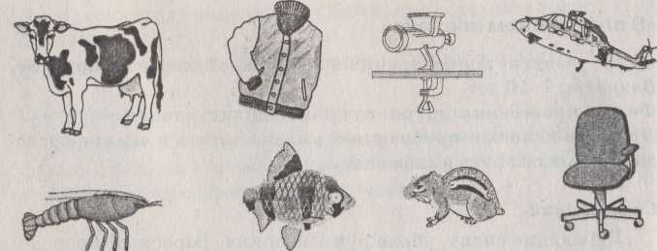
В групповом варианте игры детей можно выстроить в одну шеренгу и предложить делать один шаг вперед тому, кто быстрее.
Выигрывает тот ребенок, который быстрее дойдет до противоположной стены. Если ребенок не успевает включиться в работу или по каким-то причинам затрудняется с ответом, нужно обязательно провести с ним эту игру индивидуально.

Карточка 4.34
Упражнение «Раскрась правильно»
Цели: развитие концентрации внимания, мелкой моторики, зрительное восприятие.(возраст: 5-8 лет)
Оборудование: картинки, раскрашенные не полностью; цветные карандаши.
Ход игры: В этом задании ребенку нужно раскрасить вторую половину картинки точно так же, как раскрашена первая. Для этого упражнения лучше подобрать картинки с изображением предметов, имеющих продольную ось симметрии, например бабочки, жука, цветка, домика, вазы и т.п.
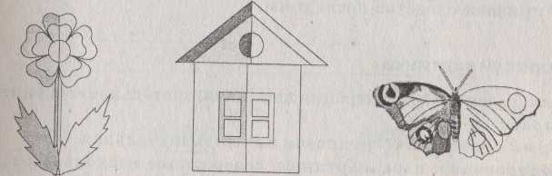
В групповом варианте взрослый предлагает детям провести соревнование: кто лучше и правильнее раскрасит до конца картинку? Детям раздают одинаковые картинки, раскрашенные наполовину, карандаши, и они приступают к раскрашиванию.
В конце упражнения можно организовать «выставку» самых красивых бабочек, жуков или других рисунков.

Карточка 4.35
Упражнение «Зарядка»
Цели: развитие концентрации внимания, зрительное восприятие. (возраст: 5-8 лет).
Оборудование: бумага, карандаши; изображения упражнений зарядки.
Ход игры: Эта игра научит детей пользоваться рисунком-схемой, а также изображать самим движения человека с помощью схем. Педагог показывает несколько карточек со схематичным рисунком человечка на каждой из них, делающего какое-нибудь упражнение. Некоторые карточки могут быть такими:
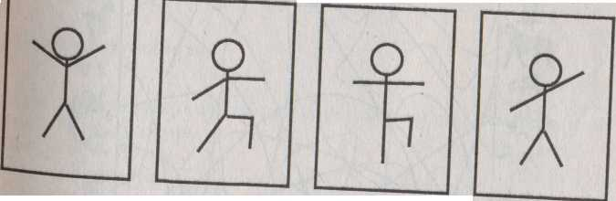
Сначала педагог показывает детям одну из карточек и выясняет, понимают ли они ее: правильно ли делает упражнение человечек. Так обсуждаются все карточки. Затем педагог предлагает Детям самим придумать и зарисовать комплекс упражнений для Утренней зарядки с помощью схематичных изображений.
В конце занятия проводят соревнование: дети обмениваются своими карточками и стараются правильно выполнить упражнения, изображенные другим ребенком. После этого вся группа выбирает лучший комплекс упражнений и лучшего исполнителя или тренера.

Карточка 4.36
Упражнение «Распутай линии»
Цели: развитие концентрации и устойчивости внимания, зрительное восприятие. (возраст: 5—8 лет)
Оборудование: рисунок с изображением переплетенных линий.
Ход игры: Это упражнение аналогично тесту «Переплетенные линии», только вместо номеров используют картинки. Предложите ребенку рисунок, на котором изображены 10 переплетенных линий. Каждая линия имеет свою картинку у начала (слева) и у конца (справа). Эти картинки разные.
Попросите ребенка внимательно проследить за каждой линией от ее начала до конца. Если он не ошибется, то узнает, например, кто с кем дружит (животные слева и справа от линии). При этом нельзя пользоваться ручкой, карандашом или пальцем. Ребенок должен следить за направлением линии только зрительно.
Форму задания можно изменить, изобразив по краям линий: людей или животных. Фиксируется время выполнения всего задания, ошибки, сбои в работе.
Возможны два варианта этого упражнения:
— без ограничения времени (ребенок, выполнив задание, поднимает руку, а вы записываете время выполнения на отдельный листочек, тогда в следующий раз можно проверить, быстрее ли он стал работать);
— с ограничением времени (вы даете команду «Стоп!», и ребенок заканчивает работу). Чтобы проверить результат, вам нужно подсчитать, сколько линий ребенок правильно проследил и за какое время.

Карточка 4.37
Упражнение «Опиши предметы»
Цели: развитие концентрации и устойчивости внимания, зрительное восприятие. (возраст: 5-8 лет)
Оборудование: любые предметы или игрушки.
Ход игры: Концентрация внимания и достаточно долгое его удержание достигаются в играх-соревнованиях. Устройте маленькое состязание между детьми или посоревнуйтесь с ними сами.
Задание состоит в том, чтобы внимательно рассмотреть предлагаемые предметы (любые, знакомые детям). В течение одной-двух минут показывайте несколько из них (например, карандаши, камешки, пуговицы, бусы, ручки и др.). Затем закройте (спрячьте) их и предложите ребенку подробно описать каждый предмет, его величину, цвет.
Эту же игру можно проводить с участием людей, т.е. рассматривать непосредственно своих товарищей и отмечать, какие изменения произошли в их одежде, месте расположения, выражении лица и т.п.
Другой вариант игры. Предложите рассмотреть несколько предметов, затем, после того как ребенок (дети) закроет (ют) глаза, уберите некоторые из них, поменяйте местами или, наоборот, добавьте. Количество предметов постепенно увеличивайте. Таким образом, подобное упражнение предполагает творческое воображение взрослого.

Карточка 4.38
Упражнение «Угадай, что спрятано»
Цели: развитие концентрации и устойчивости внимания, образного мышления, связной речи, зрительное восприятие.(возраст: 5-8 лет.)
Оборудование: любые предметы, которые можно спрятать (игрушки, фрукты, предметы обихода).
Ход игры: В этой игре от ребенка потребуется умение представлять предметы по их словесному описанию и самому описывать разные предметы.
Спрячьте какую-нибудь игрушку и опишите ребенку ее внешний вид. Например: «Желтого цвета; туловище круглое; голова круглая; клюв острый». (Цыпленок.) Если кто-нибудь из детей догадается, что или кого вы описывали, вы отдаете ему спрятанный предмет.
Когда дети в группе научатся угадывать предметы по словесному описанию, они прятать и описывать предмет будут сами. Взрослый делит их на две группы. Дети разных групп по очереди описывают другой группе разные предметы, которая должна угадать, какой это предмет.
Игру можно разнообразить, пряча предметы в «чудесный мешочек» и предлагая ребенку, после того как он угадает, найти этот предмет на ощупь.

Карточка 4.39
Упражнение «Найди нужные фигуры»
Цели: развитие устойчивости внимания, зрительное восприятие. (возраст: 5-7 лет)
Оборудование: таблица с разными фигурами.
Ход игры: Для проведения этого упражнения ребенку нужно знать названия разных геометрических фигур (треугольник, квадрат, прямоугольник, круг, овал, звезда).
Взрослый заранее готовит таблицы с разными фигурами, расположенными в произвольном порядке. Предложите ребенку, просматривая каждую строчку, зачеркивать (или подчеркивать) какую-либо фигуру: например, квадрат.
Вариант стимульного материала
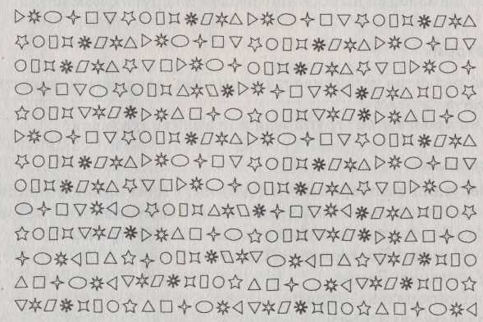
Карточка 4.40
Упражнение «Повтори»
Цели: развитие устойчивости внимания, слуховое восприятие(возраст: 5-7 лет)
Ход игры: Ведущий договаривается с детьми, чтобы они повторяли за ним любые слова только тогда, когда он произносит: «Повторите!». Далее идет быстрый диалог — «перестрелка»:
— Начали! Повторите: «Лампа». Играющие: Лампа.
— Повторите: «Жираф». Играющие: Жираф.
— Скажите: «Носорог»; быстро: «Ложка»; «Дуб» и т.д. Тот, кто ошибся, выходит из игры.

Произвольное внимание
Карточка 4.41
Упражнение «Замри»
Цель: развитие внимания, контроля двигательной активности.
Ход игры: Дети прыгают в такт музыке – ноги вместе, руки делают хлопки над головой и хлопки по бедрам. Внезапно музыка обрывается. Играющие должны застыть в позе, на которую пришлась остановка музыки. Если кому-то это не удалось – он выбывает из игры. Остальные продолжают движения. И так до последнего игрока – самого внимательного.

Карточка 4.42
Упражнение «Запрещенное движение»
Цель: развитие навыка контроля двигательной активности, внимания.
Ход игры: Дети стоят лицом к ведущему. Они повторяют за ведущим определенные движения. Затем выбирается одно движения. Которое нельзя будет повторять. Тот, кто повторит запрещенное движение, выходит из игры.

Карточка 4.43
Упражнение «Хлоп»
Цель: развитие внимания.
Ход игры: Педагог перечисляет предметы, а ребенок должен хлопнуть в ладоши, если педагог назовет животное, или топнуть ногой, если услышит слово «дом». Более сложный вариант: ребенок должен проделать какое-либо действие (на усмотрение педагога), если педагог назвал предмет, который может быть красного цвета (тонет в воде, не намокает и т. п.).

Карточка 4.44
Упражнение «Найди свой предмет»
Цель: развитие зрительного внимания.
Ход игры: В этой игре детям раздают половинки различных предметов. Играющие должны найти недостающие детали (половинки) к своим предметам.

Карточка 4.45
Упражнение «Говори!»
Цель: Развитие произвольности внимания. Контроль импульсивности.
Оборудование: не требуется.
Ход игры: Детям задаются вопросы о тех или иных понятиях лексических тем. Ребенок должен ответить только после того, как ему сказано: «Говори».

Карточка 4.46
Упражнение «Кто быстрее»
Цель: Развитие произвольности внимания.
Взрослый показывает детям ленточки разных цветов. Задача дошкольников состоит в том, чтобы назвать как можно больше предметов, овощей, фруктов, животных и т.п., которые соотвествуют определённому цвету. Например: Жёлтый – груша, карандаш, солнце, лимон…; красный – яблоко, помидор, вишня… зелёный – жаба, кузнечик, огурец, трава… и т.д.

Карточка 4.47
Упражнение «Поезд»
Цель: Развитие произвольности внимания. Обучать детей действовать по сигналу.
Оборудование: карточка с изображением поезда, 4 карточки разных цветов.
Ход игры: Дошкольники становятся по кругу и имитируют движение поезда, взрослый показывает карточки, которая обозначает определённое движение: жёлтая карточка – поезд рушился, красная – поезд останавливается, синяя – поезд едит в обратную сторону, зелёная – поезд едет быстрее.

Карточка 4.48
Упражнение «Запретное движение»
Цель: развитие произвольности внимания.
Ход игры: Педагог показывает детям движение, которое повторять нельзя. Затем он показывает разные движения руками, ногами. Тот, кто повторил запретное движение, выбывает из игры. Запретным может быть любое движение, например: поднятые вверх руки или хлопки.

Карточка 4.49
Упражнение «Найди отличия»
Цель: развитие свойств внимания (концентрации, объема, распределения).
Оборудование: две карточки, отличающиеся между собой по 5 признакам.
Ход игры: Педагог кладет перед ребенком карточки и просит определить отличия: «Посмотри, внимательно на картинки и скажи, чем они отличаются. Одинаковые они или нет. Почему? Покажи и объясни.

Карточка 4.50
Упражнение «Кто спрятался?»
Цель: Развитие свойств внимания (концентрации, объема, распределения).
Оборудование: сюжетная картинка «уточки на пруду».
Ход игры: Педагог кладет перед ребенком карточку и просит определить найти всех утят: «Посмотри, внимательно на картинки и скажи, сколько утят на картинке. Что делают утята? Составь рассказ по картинке».

Карточка 4.51
Упражнение «Кто спрятался?»
Цель: Развитие свойств внимания (концентрации, объема, распределения).
Оборудование: сюжетная картинка «уточки на пруду».
Ход игры: Педагог кладет перед ребенком карточку и просит определить найти всех утят: «Посмотри, внимательно на картинки и скажи, сколько утят на картинке. Что делают утята? Составь рассказ по картинке».

Карточка 4.52
Упражнение «Зимующие и перелётные птицы»
Цель: Развитие произвольности внимания.
Оборудование: картинки с изображением различных птиц.
Ход игры: Взрослый показывает картинки зимующих и перелётных птиц, детям даётся команда: «Хлопнуть в ладоши, если птица – перелётная, если зимующая – руки опустить».

Карточка 4.53
Упражнение «Какой игрушки не хватает?»
Цель: Развитие зрительной памяти, объема внимания.
Оборудование: различные игрушки (8 шт.)
Ход игры: Поставьте перед ребенком на 1 минуту 6-8 игрушек, затем попросите ребенка отвернуться и уберите одну из игрушек. Вопрос к ребенку: «какой игрушки не хватает? ». Игру можно усложнить: ничего не убирать, а только менять игрушки местами; увеличить количество игрушек.
Играть можно 2-3 раза в неделю.

Карточка 4.54
Упражнение «Похоже – непохоже»
Цель: развитие слухового внимания.
Ход игры: Из каждых четырех названных взрослым слов ребёнок должен выбрать слово, которое по звуковому составу не похоже на остальные три:
Мак-бак-так-банан
Сом-ком-индюк-дом
Лимон-вагон-кот-бутон
Мак-бак-веник-рак
Совок-гном-венок-каток
Пятка-ватка-лимон-кадка
Ветка-диван-клетка-сетка
Каток-дом-моток-поток

Карточка 4.55
Упражнение «Звукоед»
Цель: Развитие произвольности и свойств внимания.
Развитие речевого слуха – развитие умения слушать и запоминать слова.
Оборудование: предметные картинки с определенным звуком.
Ход игры. Перед каждым игроком лежит по три картинки к словам со звуком Р. Эти картинки хорошо видны всем участникам игры.
Педагог начинает игру:
Я – зубастый Звукоед,
От меня немало бед!
Я назло всем вам
Съем со звуком Р слова,
Все, кроме…
Педагог называет одну из картинок, лежащих перед кем-либо из детей. Игрок, которому принадлежит названная картинка, кричит: «ОЙ!»
Педагог: «Что с тобой?»
Игрок: «Я дружу».
Педагог: «С кем?»
Игрок называет любую картинку, кроме тех, которые находятся перед ним, и игра продолжается. При этом все вопросы задает воспитатель, а дети только отвечают. Если кто-либо из игроков вовремя не отзывается, он лишается названной картинки. Картинки с которыми уже «дружит» уже другая картинка, называть нельзя. Постепенно темп игры ускоряется. Побеждает тот, у кого остается последняя картинка.
2 вариант игры: Педагог показывает картинку с изображением ромашки и говорит: «Это …омашка», Дети поправляют его: «Ромашка». Он соглашается: «Я же так и говорю - …омашка». Дети в ответ начинают произносить слово с нарочитым усилением звука Р: ромашка. «Почему у меня получается не так?» - удивляется воспитатель. «Вы не говорите звук Р, пропускаете его», - объясняют дети. Воспитатель показывает остальные картинки и тоже называет изображенные на них предметы без первого звука (…люч, …нига, …тол и т.д.). Дети поправляют воспитателя, правильно произнося слова, выделяя голосом пропущенный первый звук. Затем они начинают показывать свои картинки и называть нарисованные на них предметы так же, как и воспитатель, - без первого звука. Педагог их поправляет.
Это упражнение может быть проведено иначе. Воспитатель называет слово без первого звука, но не показывает картинку: «…ак». Дети отгадывают, какое это слово: рак, мак, бак, лак.

Карточка 4.56
Упражнение «Поймай рыбку»
Цель: Развитие произвольности внимания. Развитие речевого слуха – нахождение места звука в слове.
Оборудование: Металлические скрепки, небольшие предметные картинки (изображенный предмет вырезан по контуру), коробка и удочка с магнитом из игры «Поймай рыбку». Скрепки прикрепляются к предметным картинкам.
Ход игры: Дети по очереди вылавливают удочкой различные предметы. Называют их. Определяют наличие или отсутствие в названии необходимого звука, его место в слове (в начале, конце, середине слова). За правильный ответ ребенок получает очко. Выигрывает тот, кто наберет больше очков.
Играть можно как в индивидуальной, так и в подгрупповой форме.

Карточка 4.57
Упражнение «Лабиринт – Перенеси фигурки на новые места»
Цель: Развитие концентрации внимания, логического мышления.
Оборудование: карточка с лабиринтом.
Ход игры: «Перенеси фигурки на новые места - пройди лабиринт. Нарисуй их в пустых кружках».

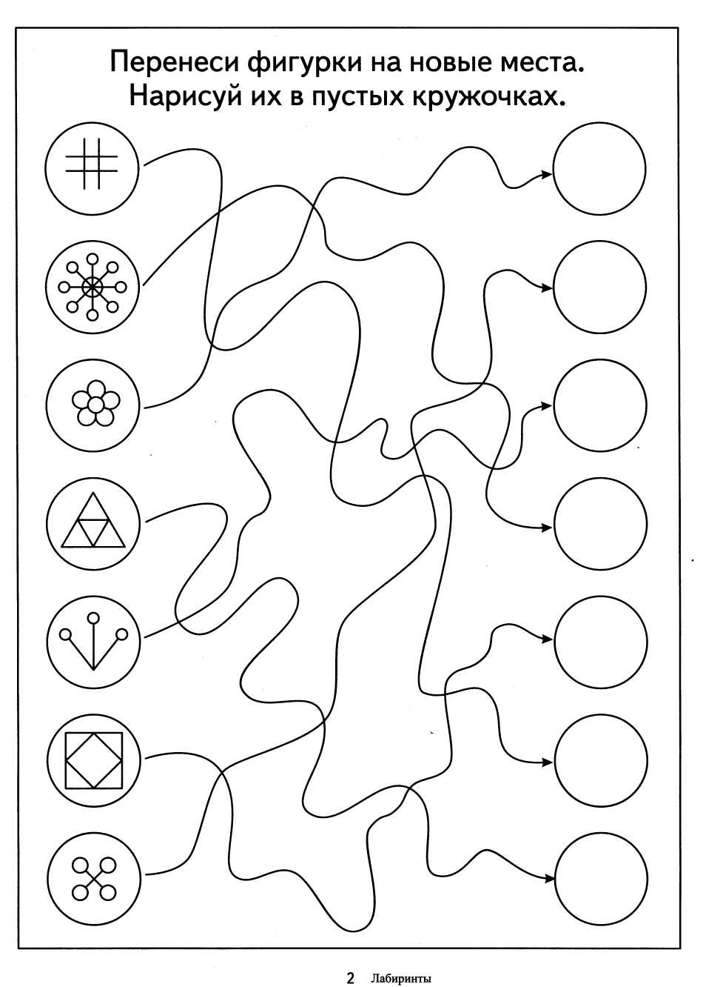
Карточка 4.58
Упражнение «Пройди лабиринт – рыбак»
Цель: Развитие концентрации внимания, логического мышления.
Оборудование: карточка с лабиринтом.
Ход игры: «Помоги рыбаку поймать рыбы - пройди лабиринт»

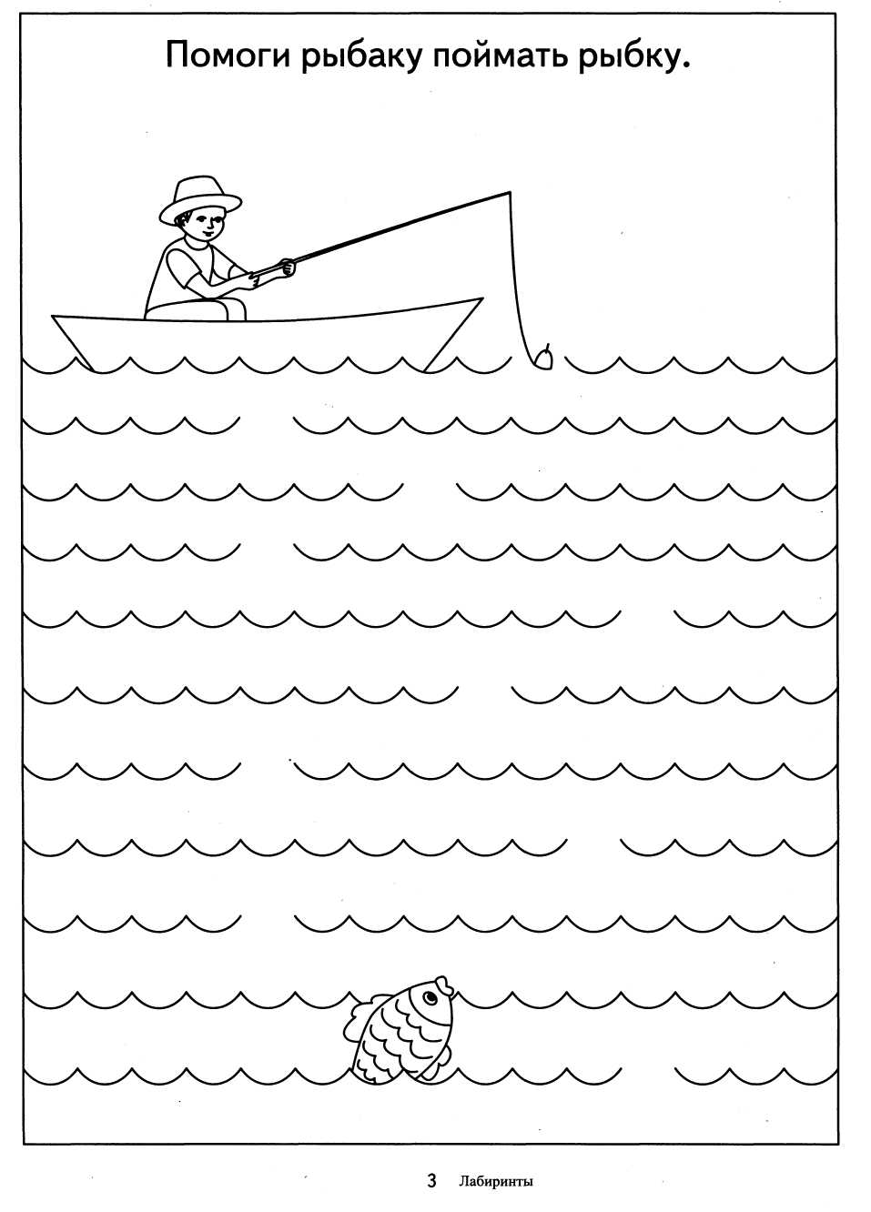
Карточка 4.59
Упражнение «Лабиринт – Помоги мышке добраться до сыра»
Цель: Развивать зрительное восприятие, внимание, мелкую моторику пальцев рук, ориентировку на листе бумаги.
Оборудование: карточки с лабиринтом, фломастеры или карандаш.
Ход игры: «Посмотри внимательно и помоги мышке. Как ты думаешь, какой путь выбрать мышке, чтобы добраться до сыра? Нарисуй этот путь ярким карандашом»

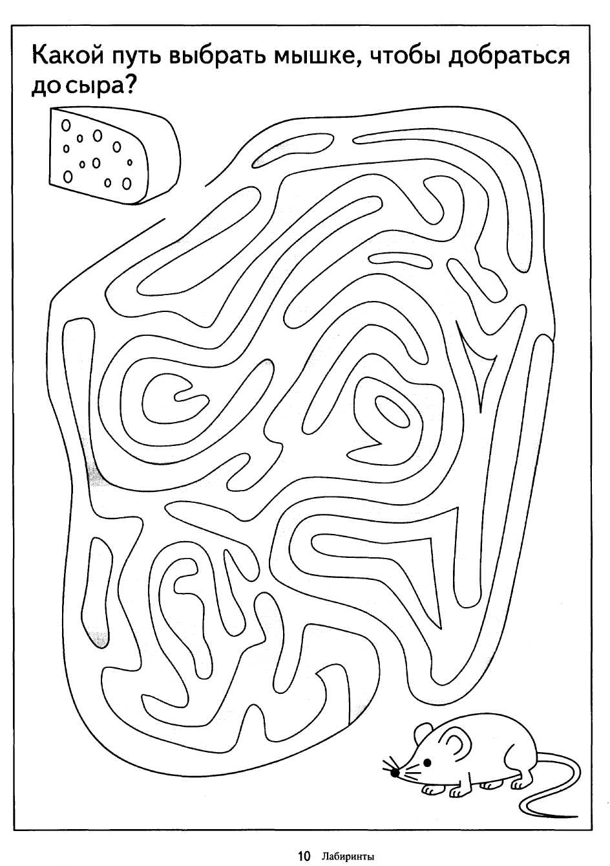
Карточка 4.60
Упражнение «Будь внимательным»
Цель: Развитие внимания, мышления, мелкой моторики. Воспитание усидчивости.
Оборудование: карточки с заданием «кубики».
Ход занятия: Посмотри внимательно на картинку. Сосчитай, сколько кубиков в каждой постройке. Раскрась рисунки построек, в которых одинаковое количество кубиков.

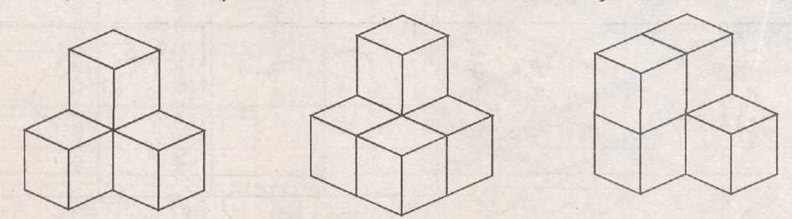

Карточка 4.61
Упражнение «Кто первый назовет»
Цель: развитие внимания.
Педагог показывает детям картинку, на которой в ряд слева направо или сверху вниз изображены разнородные предметы. В. договаривается, откуда начинать пересчет предметов: слева, справа, сверху, снизу. Ударяет молоточков несколько раз. Дети должны посчитать количество ударов и найти игрушку, которая стоит на указанном месте. Кто первым назовет игрушку, становится победителем и занимает место ведущего.

Карточка 4.62
Упражнение «Нарисуй по описанию»
Цель: развитие внимания, воображения.
Педагог два раза читает текст: «Стоял белый дом, крыша у него была треугольная. Большие окна были красными, а маленькое окно над ними - желтое. А дверь у него была коричневая». Второй раз читает медленнее. Дети слушают с закрытыми глазами, потом рисуют его.

